**CENTRO UNIVERSITÁRIO DE BRASÍLIA (CEUB)**

**CURSO DE BACHARELADO EM CIENCIA DA COMPUTAÇÃO**

**DISCIPLINA DE PROJETO INTEGRADOR I**

**22252072 Gustavo Czarneski**

**SITE VILLENEUVE PIZZERIA**

**Brasília, 13/03/2025**

**SUMÁRIO**

**1. INTRODUÇÃO....................................................................................2**

**2. REQUISITOS DO SISTEMA................................................................3**

**3. ARQUITETURA E TECNOLOGIAS.........................................................5**

**4. DESIGN E INTERFACE DO USUÁRIO..................................................6**

**5. MODELAGEM DO SISTEMA.................................................................7**

**6. DESENVOLVIMENTO E METODOLOGIA.........................................11**

**7. GESTÃO DE TAREFAS E KANBAN.......................................................12**

**8. TESTES E VALIDAÇÃO...................................................................**

**9. IMPLANTAÇÃO E MANUTENÇÃO..................................................**

**10. CONCLUSÃO...................................................................................**

**11. ANEXOS............................................................................................**

**1. Introdução**

**1.1 Objetivo do Projeto**

O objetivo deste projeto é desenvolver um site para a Villeneuve Pizzeria, permitindo que clientes acessem o cardápio, realizem pedidos online e entrem em contato com a pizzaria. O sistema busca oferecer uma interface inclusiva e intuitiva, com objetivo de aumentar a visibilidade da pizzaria no mercado e realização de pedidos de forma facilitada.

**1.2 Escopo**

O sistema será um site responsivo, acessível em desktops. Ele permitirá:

-Exibição do cardápio de pizzas com preços e descrições;

-Funcionalidade para realizar pedidos online;

-Área administrativa para que o dono da pizzaria gerencie pedidos e produtos;

-Página de contato com formulário para dúvidas e sugestões;

-Integração com Google Maps para exibir a localização da pizzaria;

-Primariamente não pensado para dispositivos móveis.

**1.3 Público-Alvo**

O sistema será voltado para dois tipos de usuários principais:

-Para os clientes da pizzaria que utilizarão o site para fazer pedidos ou entrar em contato com a pizzaria;

-Para o administrador (dono da pizzaria), que será responsável por gerenciar pedidos e manter o cardápio atualizado.

**2. Requisitos do Sistema**

**2.1 Requisitos Funcionais**

RF01 - O sistema deve permitir que clientes visualizem o cardápio de pizzas, incluindo nome, descrição e preço.

RF02 - O cardápio deve permitir a exibição de imagens ilustrativas das pizzas.

RF03 - O cliente deve poder selecionar pizzas e visualizar os detalhes antes de adicioná-las ao carrinho..

RF04 - O cliente deve poder adicionar pizzas ao carrinho de compras.

RF05 - O sistema deve permitir ao cliente definir a quantidade de cada item no carrinho.

RF06 - O cliente deve poder finalizar o pedido informando nome, telefone e endereço de entrega.

RF07 - O cliente deve poder escolher a forma de pagamento (ex: pagamento na entrega ou online, se implementado).

RF08 - O site deve exibir um formulário de contato para envio de dúvidas e sugestões.

RF09 - O formulário deve conter os campos: nome, email e mensagem.

RF10 - O sistema deve exibir a localização da pizzaria através do Google Maps.

RF11 - O sistema deve possuir uma área de login exclusiva para o administrador.

RF12 - O administrador deve poder adicionar, editar e remover pizzas do cardápio.

RF13 - O administrador deve poder visualizar e gerenciar os pedidos recebidos.

RF14 - O administrador deve poder alterar o status dos pedidos para "Em Preparo", "Saiu para Entrega" e "Finalizado".

**2.2 Requisitos Não Funcionais**

RNF01 - O site deve ser responsivo, adaptando-se a diferentes telas (celulares, tablets e desktops).

RNF02 - O tempo de carregamento das páginas não deve ultrapassar 3 segundos em conexões normais.

RNF03 - O site deve oferecer uma interface intuitiva, facilitando a navegação do usuário.

RNF05 - O site deve bloquear tentativas excessivas de login para evitar acessos indevidos.

RNF06 - Os pedidos devem ser armazenados com registro de data e hora da solicitação..

RNF08 - O site deve permitir a adição de novas categorias no cardápio no futuro.

**3. Arquitetura e Tecnologias**

**3.1 Diagrama de Arquitetura**

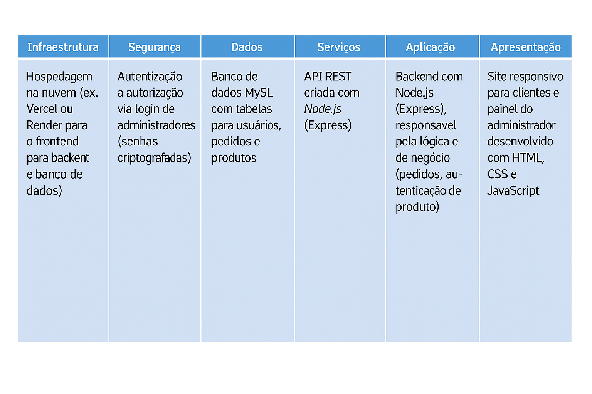

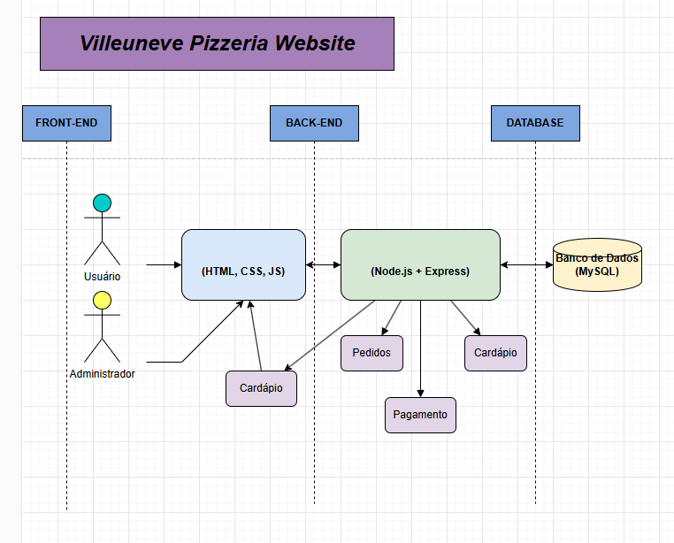

**3.2 Tecnologias Utilizadas**

Frontend: HTML, CSS, JavaScript

Backend: Node.js com Express

Banco de Dados: MySQL

Gerenciamento de Código: Git e GitHub

Gerenciamento de Tarefas: Trello

Hospedagem: TBD

**4. Design e Interface do Usuário**

4.1 Protótipo de Telas

Página inicial (index.html):

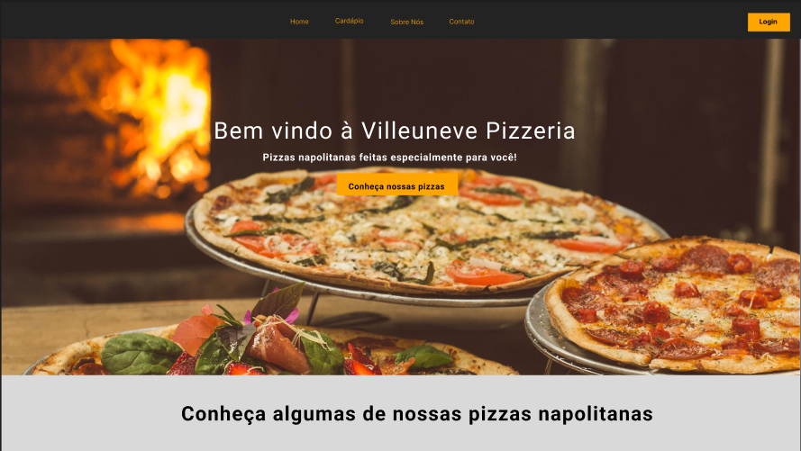

Tela de Login do usuário:

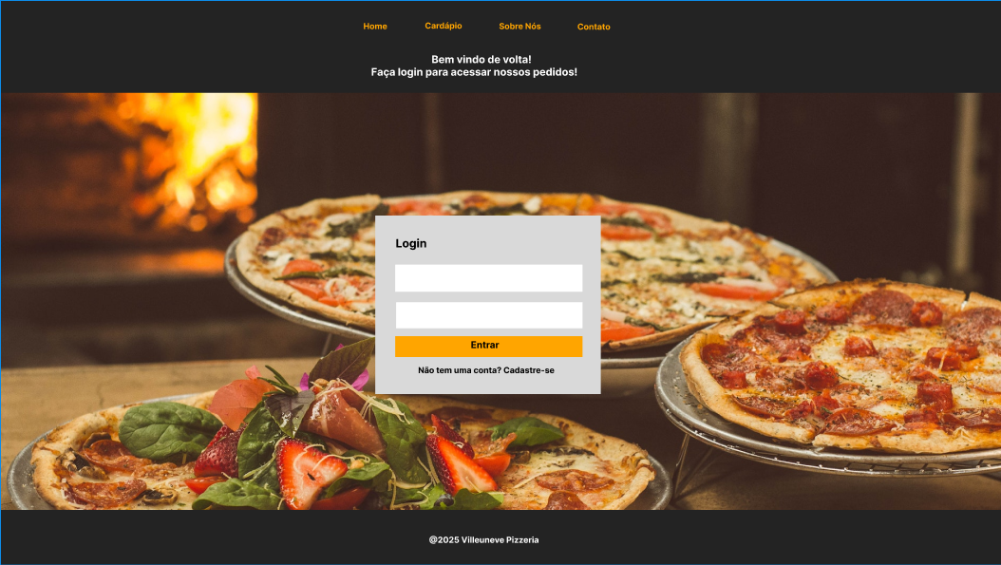

4.2 Padrões de Design

**5. Modelagem do Sistema**

**5.1 Diagrama de Casos de Uso**

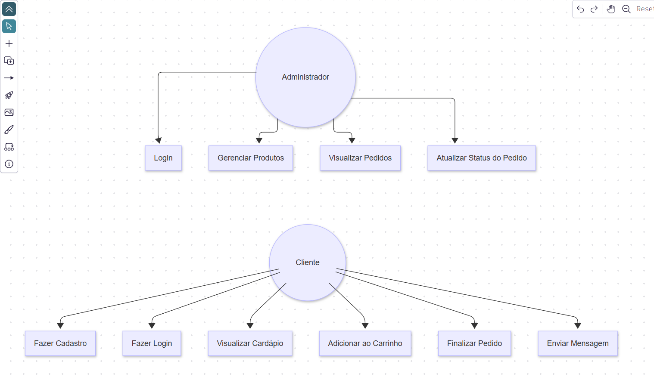

**5.2 Diagrama de Classes**

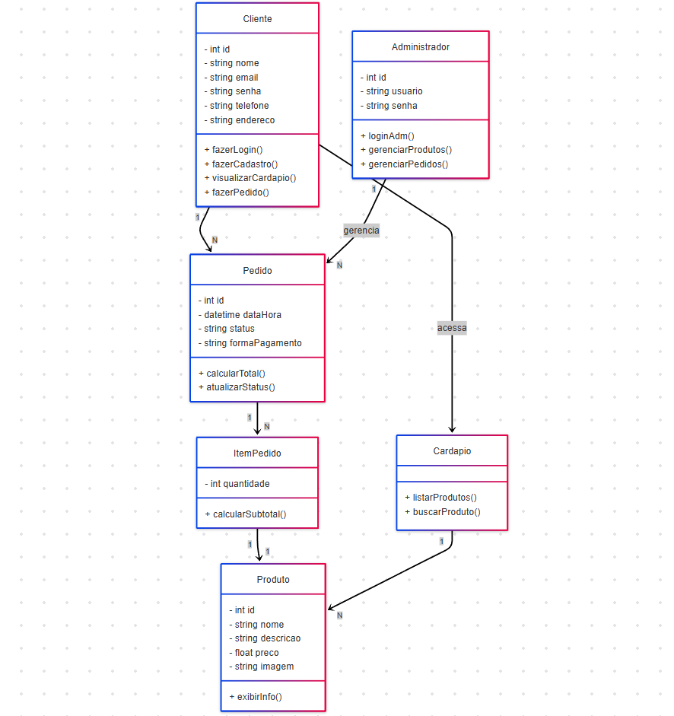

**5.3 Diagrama de Sequência**

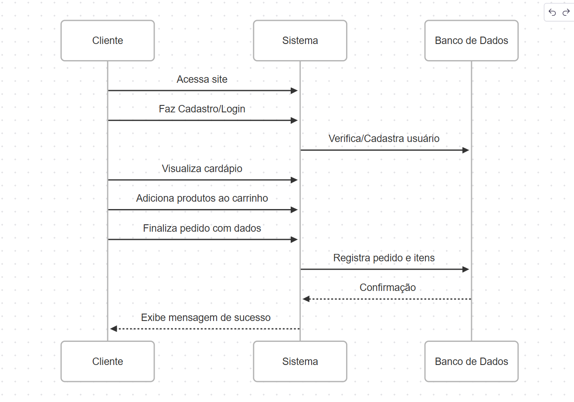

**5.4 Diagrama Entidade-Relacionamento**

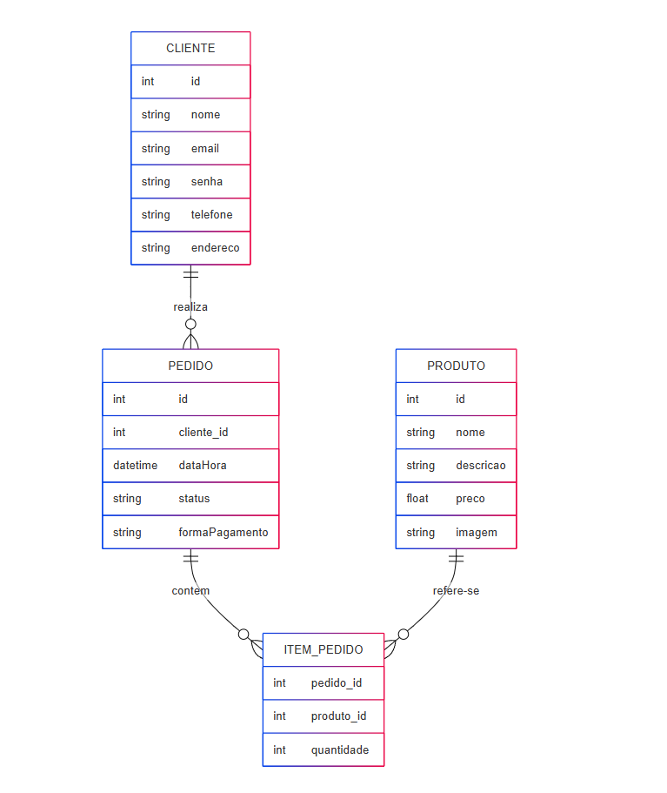

* Desenvolvimento e Metodologia

6.1 Metodologia de Desenvolvimento

6.2 Estrutura do Código

**7. Gestão de Tarefas e Kanban**

**7.1 Uso do Kanban**

Foi feito no Trello 5 cartões no Trello para o acompanhamento do projeto, sendo eles:

-Backlog: tarefas planejadas;

-A ser feito (to do): tarefas que serão executadas na próxima fase, sendo elas divididas em Front-end e Back-end;

-Em andamento: tarefas sendo desenvolvidas no momento;

-Em revisão: tarefas que estão sendo revisadas no momento;

-Concluído: tarefas finalizadas.

**7.2 Entrega do Kanban**

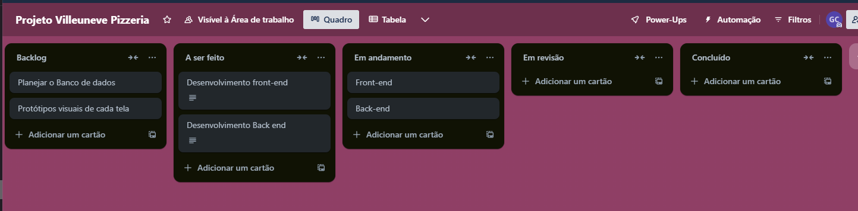

* Testes e Validação

8.1 Estratégia de Testes

8.2 Ferramentas de Teste

* Implantação e Manutenção

9.1 Processo de Implantação

9.2 Plano de Manutenção

9.3 Versão Executável ou Deploy na Nuvem

9.4 Documentação Técnica

* Manual do Usuário/Treinamento
* Conclusão

**Anexos**

**Link para participação no Trello:** <https://trello.com/invite/b/67d9a5fb8e67c669b1d575dc/ATTIfd705535aa7c4c493644f656e5f307a82FD713A1/projeto-villeuneve-pizzeria>

Termo de abertura do projeto:

